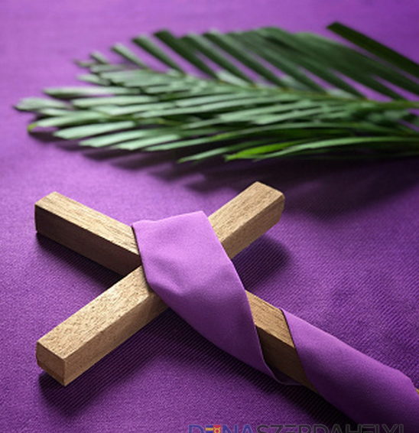
„Tartsatok bűnbánatot és higgyetek az evangéliumban!”
A nagyböjt, a húsvétra felkészítő negyvennapos előkészületi időszak hamvazószerdán veszi kezdetét. A keresztények ebben a bűnbánati időszakban hitük elmélyítésével, kiengesztelődéssel és böjttel készülnek húsvét ünnepére, Jézus Krisztus halálára és feltámadására.

Kereszt

Uram, a minap azt kérdeztem valakitől itt a i templomban, hogy hogy van?
Azt válaszolta: „Aki ide, az Isten házába el tud jönni, és itt énekelni tud, az jól van.”
Add Uram, hogy ha már nem tudunk eljönni ide, a Te házadba, mert gyöngék vagyunk,
mert öregek vagyunk, vagy mert húz a betegágy, akkor is jól legyünk.
Add úgy élnünk, hogy az otthonunk templom legyen, hogy a kórházi kórterem templom legyen, hogy az idősek otthonának szobája, folyosója, konyhája templom legyen!
Add, hogy ne érezzük nyűgnek a keresztet, amit Te adtál nekünk. Uram!
Mert a kereszt nem büntetés. A kereszt: feladat. A kereszt: életünk értelme.
Születésünkkor kapjuk, s a veled való találkozáskor tehetjük csak le.
Add, hogy akkor is majd mondhassuk: „Aki ide, hozzád, haza tudott érkezni, az jól van.
Köszönöm, Uram, a keresztemet.”

Forrás: Döbrentey Ildikó: Beszélgetek az Úrral - 21. századi imák c. kötetéből

